Здравствуйте, познакомьтесь ВАШ Участковый!!!
Участковый уполномоченный полиции
отделения УУП и ПДН ОМВД России по Ленскому району
лейтенант полиции Медведев Алексей Михайлович
Телефон для обращений граждан: 89990905693
Адрес электронной почты: amedvedev95@mvd.ru
Прием населения граждан, осуществляется по адресу с. Яренск, ул. Кишерская, д. 4.
во вторник, четверг – с 19 до 21 часа, в субботу – с 15 до 16 часов. Если сотрудник отсутствует на месте по уважительной причине (болезнь, отпуск, служебная командировка), то обращайтесь в дежурную часть ОМВД России по Ленскому району круглосуточно лично и по телефону 8(81859)52225
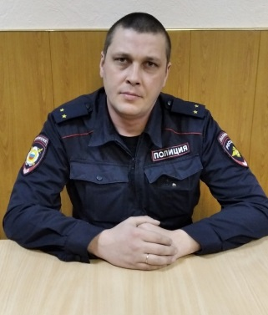
Обслуживаемый участок №1:

с. Яренск:
ул. Братьев Покровских – д.д. 10, 14, 16, 18, 18а, 23, 24а, 25, 26, 27, 28, 32, 34а, 38, 51, 53, 55а, 57, 59;
ул. Володи Дубинина – д.д. 24, 25, 26, 27, 29, 30, 31, 34, 35, 37, 40, 48, 51, 53, 58, 60;
ул. Трудовая – д.д. 6, 8, 18, 20, 22, 32;
ул. Октябрская – д.д. 3, 7, 9, 11, 12, 15, 22, 24, 26, 28, 38;
ул. Маяковского – д.д. 19, 20, 21, 22, 23, 24, 25, 25а, 26, 28, 30, 31, 34, 36, 40, 42, 43, 45, 46, 47, 48, 49, 50, 51, 52, 53, 54, 56;
ул. Восточная – д.д. 1, 2, 3, 4, 4а, 6, 7, 8, 9, 10, 11, 12, 12а, 14, 15, 16, 17, 18, 19, 21, 23, 24, 26, 27, 33, 35;
ул. Жданова – д.д. 6, 6а, 8, 11, 14, 16, 17, 19а, 20, 23, 26;
ул. Набережная им. Подбельского – д.д. 9, 10а, 11, 12, 13 13а, 14, 16, 17, 18, 19, 20, 21, 21а, 25;
ул. Урицкого – д.д. 43, 45, 46, 48, 52, 54, 56, 59, 63, 64, 65, 68, 70, 72, 73, 74, 75, 76, 77, 79
ул. Космонавтов – д.д. 39, 41, 42, 45, 46, 47, 49, 51, 52, 54, 55, 56, 57, 58, 59, 60, 61, 62, 65, 66, 69, 70, 71, 72, 76, 77, 79, 81, 83, 87, 89, 91, 93, 95;
ул. Пионерская – д.д. 17, 17а, 19, 25, 29, 31, 33, 35, 37, 39, 40, 41, 42, 46, 47, 48, 49, 51, 52, 53, 54, 55, 57, 58, 59, 60, 61, 64, 66, 68, 70, 72, 76, 80, 82, 84, 88;
ул. Совхозная – д.д. 13, 15, 16, 17, 18, 20, 22, 24;
ул. Кишерская – д.д. 3, 3а, 4, 4а, 5, 8, 10, 11, 12, 13, 16, 17, 18, 20, 20а, 21, 22, 22а, 24, 29, 30, 30а, 30б, 32, 32а, 32б;
пер. Степана Куликова – д.д. 2а, 2б, 3;
д. Сафроновка:
ул. Верхняя – д.д. 1, 2, 4, 9, 12, 14а;
ул. Кижмольская – д.д. 1, 2, 3, 4, 6, 6а, 8, 10, 16;
ул. Молодежная - д.д. 1, 3, 4, 5, 5а, 6, 6а, 7, 7а, 8, 9, 10, 11, 12, 13, 13а, 14;
ул. Набережная - д.д. 1, 1а, 3, 4, 5, 7, 7а, 7б, 8, 9, 10, 12, 13, 15, 17, 19, 21, 22, 23, 25, 26, 27, 28, 29;
пер. Николая Ильина – д.д. 1, 3, 5, 6;
ул. Новая – д.д. 1, 1а, 2, 3, 4, 5, 6, 7, 8, 9, 9а;
ул. Огородная – д.д. 1, 3, 9, 15;
ул. Пороховая – д.д. 2, 7, 11, 11а, 12а;
ул. Центральная – д.д. 1, 3, 4, 4а, 5, 6, 7, 10, 11, 12, 14, 14а, 15, 18;
д. Курейная – д.д. 14, 15, 16, 25;
д. Лантыш – д.д. 9, 10, 11, 20, 22, 32;
д. Выемково – д. 4;
д. Борок - д. 1

Здравствуйте, познакомьтесь ВАШ Участковый!!!
Участковый уполномоченный полиции
отделения УУП и ПДН ОМВД России по Ленскому району
сержант полиции Бир Анна Леонидовна
Телефон для обращений граждан: 89990903180
Адрес электронной почты: abir2@mvd.ru
Прием населения граждан, осуществляется по адресу с. Яренск, ул. Кишерская, д. 4.
во вторник, четверг – с 19 до 21 часа, в субботу – с 15 до 16 часов. Если сотрудник отсутствует на месте по уважительной причине (болезнь, отпуск, служебная командировка), то обращайтесь в дежурную часть ОМВД России по Ленскому району круглосуточно лично и по телефону 8(81859)52225
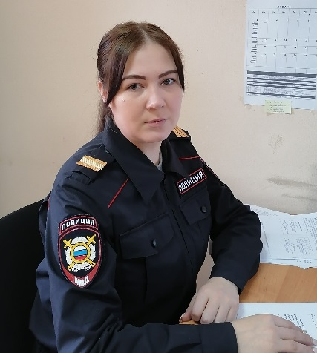

Обслуживаемый участок №2:
с. Яренск:
ул. Набережная им. Подбельского – д.д. 1, 2, 4, 5, 7, 7а;
ул. Братьев Покровских – д.д. 1, 3, 4, 5, 7, 9, 13, 15;
ул. Дубинина – д.д. 2, 3, 5, 7, 8, 9, 10, 11, 13, 15, 15а, 18, 20;
ул. Космонавтов – д.д. 1, 1а, 1б, 2а, 2б, 2г, 6, 6а, 7, 9, 10, 11, 12, 13, 14, 15, 16, 17а, 18, 19, 20, 21, 23, 24, 25, 27, 28, 28а, 29, 30, 31, 32, 33, 34;
ул. Трудовая – д.д. 3, 5, 7, 13, 15, 17, 19, 21, 23, 23а, 25, 25а, 27, 27а, 29;
ул. Урицкого – д.д. 2, 4, 5, 6, 7, 8, 9, 10, 11, 12, 13, 14, 15, 16, 17, 18, 21, 22, 23, 24, 25, 27, 28, 29, 31, 33;
ул. Совхозная – д.д. 1, 2, 3, 4, 5, 7, 7а, 10, 11, 14;
ул. Ивана Фиолетова – д.д. 3а, 4, 4а, 5а, 6, 7, 7а;
ул. Пионерская – д.д. 1а, 2, 3, 4, 5, 6, 7, 8, 11а, 12, 13, 14, 15, 16, 18, 20, 22, 24, 28, 30, 36, 36а;
ул. Маяковского – д.д. 2, 4, 6, 7, 8, 9, 10, 11, 12, 13, 14, 15, 16, 18
ул. Степана Глотова – д.д. 2, 3, 3а, 5
пер. Бориса Торкова – д.д. 1, 2, 3, 3а, 3б, 3в;
ул. Красных Партизан – д.д. 19, 26, 27, 29, 31, 33, 34, 35, 36, 38, 39, 40, 41, 42, 43, 44, 44а, 45;
пер. Лесной – д.д. 3, 4, 6, 10, 11, 12, 13, 14, 14а, 15, 16, 16а, 17, 18, 18а, 19, 20, 21, 22, 23, 26, 27, 29, 30, 32;
ул. Северная – д.д. 2, 3, 5, 7, 9, 10, 11, 12, 13, 14, 15, 16, 17, 18, 19, 20, 21, 22;
пер. Сосновый – д.д. 1, 2, 4;
ул. Таежная – д.д. 1, 1а, 2, 3, 4, 5, 6, 7, 8, 8а, 10;
ул. Юбилейная – д.д. 2, 3, 5, 6, 8, 9, 10;
пер. Гаражный – д.д. 1, 1а, 3, 8;
пер. Сельский – д.д. 1а, 2, 3, 5, 6, 8, 11, 12, 12а, 14;

Здравствуйте, познакомьтесь ВАШ Участковый!!!
Участковый уполномоченный полиции
отделения УУП и ПДН ОМВД России по Ленскому району
младший лейтенант полиции Кожухова Юлия Александровна
Телефон для обращений граждан: 89042022835
Адрес электронной почты: iukozhukhova3@mvd.ru
Прием населения граждан, осуществляется по адресу с. Яренск, ул. К. Зинина, д. 3.
во вторник, четверг – с 19 до 21 часа, в субботу – с 15 до 16 часов. Если сотрудник отсутствует на месте по уважительной причине (болезнь, отпуск, служебная командировка), то обращайтесь в дежурную часть ОМВД России по Ленскому району круглосуточно лично и по телефону 8(81859)52225
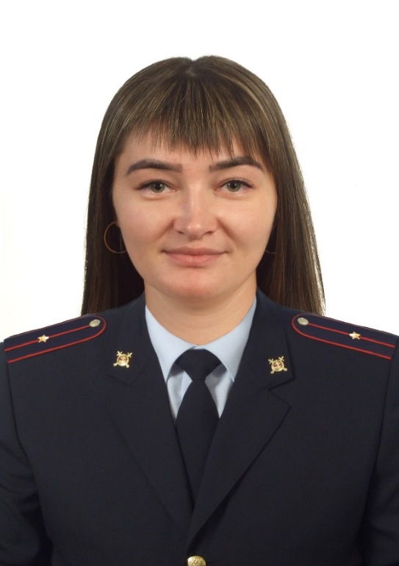

Обслуживаемый участок №3:

с. Яренск:
ул. Трудовая –д.д. 37, 39, 40, 41, 42, 43, 44, 45, 47, 49, 51;
ул. Вычегодская – д.д. 1, 4, 5, 6, 7, 10, 12, 13, 14, 15, 16, 18, 19, 21, 22, 22а, 23, 24а, 25, 26а, 27, 28, 31, 34;
ул. Кирпичная – д.д. 2, 5, 6, 7, 7а, 9, 10, 11, 11а, 12, 13, 15, 15а, 21, 23;
ул. Кости Зинина – д.д. 1а, 2, 4, 8, 10, 10а, 12, 14,
ул. Красных Партизан – д.д. 52, 54, 55, 55а;
ул. Ивана Фиолетова – д.д 1, 1а, 3, 5;
ул. Пермская – д.д. 2, 6, 9, 13, 14, 15, 18, 20, 23, 25, 31;
пер. Полевой – д.д. 1, 1а, 1б, 3, 5;
ул. Радужная – д. 1;
ул. Советская – д.д. 1, 1а, 1б, 2, 2а, 3, 4, 6, 8, 10;
ул. Строителей – д.д. 1, 2, 3, 4, 5, 6, 7, 8, 9, 11;
пре. Фофановскй – д.д. 3, 4, 5, 6, 7, 8, 12, 18;
ул. Энергетиков – 1, 4, 5, 6, 7, 11, 13, 14, 16, 18, 19, 20;

Здравствуйте, познакомьтесь ВАШ Участковый!!!
Участковый уполномоченный полиции
отделения УУП и ПДН ОМВД России по Ленскому району
лейтенант полиции Дорофеев Роман Алексеевич
Телефон для обращений граждан: 89990903183
Адрес электронной почты: rdorofeev9@mvd.ru
Прием населения граждан, осуществляется по адресу с. Яренск, ул. Кишерская, д. 4.
во вторник, четверг – с 19 до 21 часа, в субботу – с 15 до 16 часов. Если сотрудник отсутствует на месте по уважительной причине (болезнь, отпуск, служебная командировка), то обращайтесь в дежурную часть ОМВД России по Ленскому району круглосуточно лично и по телефону 8(81859)52225

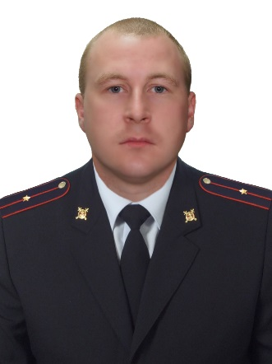
Обслуживаемый участок №4:

п. Усть - Очея
д. Лысимо
с. Тохта
д. Матлуг
д. Паладино
д. Юргино
д. Микшина Гора
п. Запань Яреньга
с. Ирта
д. Захаринская
с. Лена
д. Лукинская
п. Гыжег
д. Голяшево
д. Дорофеевская
д. Забелино
д. Малая Толша
п. Песочный
д. Самыловская
с. Козьмино
д. Урдома

Здравствуйте, познакомьтесь ВАШ Участковый!!!
Участковый уполномоченный полиции
отделения УУП и ПДН ОМВД России по Ленскому району
лейтенант полиции Дорофеев Роман Алексеевич
Телефон для обращений граждан: 89990903183
Адрес электронной почты: rdorofeev9@mvd.ru
Прием населения граждан, осуществляется по адресу с. Яренск, ул. Кишерская, д. 4.
во вторник, четверг – с 19 до 21 часа, в субботу – с 15 до 16 часов. Если сотрудник отсутствует на месте по уважительной причине (болезнь, отпуск, служебная командировка), то обращайтесь в дежурную часть ОМВД России по Ленскому району круглосуточно лично и по телефону 8(81859)52225
Обслуживаемый участок №5:

д. Белопашино
с. Слободчиково
д. Шеинкая
д. Шипино
п. Сойга
п. Литвино
п. Запань Лупья
д. Горка
д. Григорьевская
д. Кочуринская
д. Новоселова Гора
д. Селивановская
д. Устье
д. Чернышевская

Здравствуйте, познакомьтесь ВАШ Участковый!!!
Участковый уполномоченный полиции
отделения УУП и ПДН ОМВД России по Ленскому району
старший лейтенант полиции Молчанов Евгений Александрович
Телефон для обращений граждан: 89990905694
Адрес электронной почты: emolchanov8@mvd.ru
Прием населения граждан, осуществляется по адресу п. Урдома, ул. Железнодорожная, д. 13, во вторник, четверг – с 19 до 21 часа, в субботу – с 15 до 16 часов. Если сотрудник отсутствует на месте по уважительной причине (болезнь, отпуск, служебная командировка), то обращайтесь в дежурную часть ОМВД России по Ленскому району круглосуточно лично и по телефону 8(81859)52225
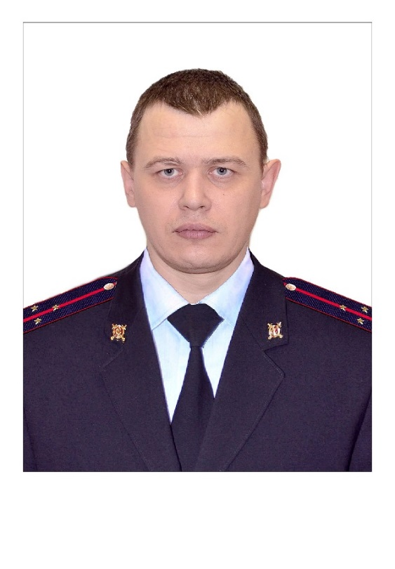

Обслуживаемый участок №6:

п. Витюнино
п. Лупья
п. Вандыш
д. Бор
д. Заречье
д. Ошлапье
д. Суходол:
д. Тыва
д. Остров
ст. Шиес
ст. Светик
1180 километр

Здравствуйте, познакомьтесь ВАШ Участковый!!!
Участковый уполномоченный полиции
отделения УУП и ПДН ОМВД России по Ленскому району
майор полиции Леушев Максим Владимирович
Телефон для обращений граждан: 89990903184
Адрес электронной почты: mleushev @mvd.ru
Прием населения граждан, осуществляется по адресу п. Урдома, ул. Железнодорожная, д. 13, во вторник, четверг – с 19 до 21 часа, в субботу – с 15 до 16 часов. Если сотрудник отсутствует на месте по уважительной причине (болезнь, отпуск, служебная командировка), то обращайтесь в дежурную часть ОМВД России по Ленскому району круглосуточно лично и по телефону 8(81859)52225
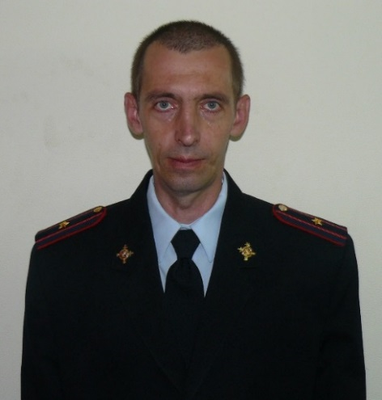
Обслуживаемый участок №7:
п. Урдома:
ул. Водная - д.д. 1, 2, 8, 9, 12, 13, 14, 16, 17, 18 20;
ул. Герцена – д.д. 2, 4, 6, 8, 9, 10, 11;
ул. Железнодорожная – д.д. 1, 2, 3, 4, 6, 9, 9а, 13, 15, 16, 17, 18, 20, 21, 21, 22, 23, 25, 27, 33, 35, 36, 37, 39, 41, 43, 45, 47 49, 51, 53, 55, 57;
ул. Зеленая – д.д. 1, 12;
ул. Ленина – д.д. 5, 8, 9, 10, 11, 14, 16, 18, 20, 22;
ул. Ломоносова – д.д. 1, 2, 3, 4, 5, 6, 8;
пер. Лупьинский – д.д. 1, 2, 2а, 3, 3а, 4 5, 9, 13;
ул. Мира – д.д. 1, 2, 4, 5, 6, 7а, 8, 9, 10, 11, 12, 14, 16, 17, 18, 20;
ул. Молодежная – д.д. 1, 2, 3, 4, 5, 6, 7 8 9, 10, 11, 12, 13, 14, 15, 16, 17, 18, 19, 20, 21, 22, 23, 24, 25, 26, 31, 33а, 34, 36, 38;
ул. Новая – д.д. 1, 2, 3, 4, 5, 6, 7, 8, 9, 10, 11, 12, 13, 14, 17, 17а, 19, 21, 23,27;
ул. Октябрьская – д.д. 2, 3, 4, 5, 6, 7, 9, 10, 11, 12, 13, 14, 15, 17, 18, 19, 20, 21, 22, 23, 24, 25, 28, 29, 31, 33, 35, 37, 38, 39, 40, 41, 42, 43, 44, 45, 46, 47, 48, 49, 50, 51;
ул. Седунова – д.д. 2, 3, 4, 5, 6, 7, 8, 9, 10, 11, 13, 14, 15, 16, 18, 19, 20, 21, 22, 23, 25, 26, 27, 29, 31, 32, 33, 34, 35, 36, 37, 38, 40, 41, 42, 43, 44, 45, 46, 47, 48, 49, 51, 53;
пер. Советский – д.д. 1, 3, 4, 5;
ул. Спортивная – д.д. 1, 2, 3, 4, 5;
пер. Строителей – д.д. 1, 2, 3, 4, 5, 6;
ул. Строителей – д.д. 1, 2, 3, 4, 5, 6, 7, 8, 9 10, 11, 12, 13, 14, 15, 16, 17, 18, 19, 20, 22, 23, 24, 25, 26, 27, 28, 30, 31, 32, 33, 34, 35, 36, 37, 38, 39;
пер. Центральный – д.д. 15, 17, 17а;
ул. Центральная – д.д. 1, 2, 3, 4, 5, 6, 7, 8, 9, 10, 11, 12, 13, 14, 15, 16, 17, 18, 19, 21, 22, 23, 24, 25, 27, 28, 29, 30, 31, 32, 33, 35, 36, 37, 38, 39, 40, 41, 42, 43, 44, 45, 47, 48, 49;
ул. Юбилейная – д.д. 1, 1а, 2, 2а, 3, 3а, 4, 4а, 5, 6, 7, 8, 9, 10, 11 12, 13, 14, 15, 16, 17, 18, 19, 20, 21, 22, 23, 24, 25, 26, 27, 28, 29, 29а, 30, 31, 32, 33, 34, 35, 36, 38, 40;
ул. Лесная – д.д. 8, 10, 12, 14, 14а, 16, 18, 20, 22, 24, 26, 28, 30;
ул. Набережная – д.д. 1, 1а, 2, 3, 4, 5, 7, 9, 10 ,11, 12, 14, 16;
пер. Нянда – д.д. 4, 8, 10, 14;
ул. Нянда – д.д. 1, 1а, 2, 2а, 2б, 2в, 3, 3а, 5, 5а, 6, 8, 9, 10, 11, 12, 16, 17, 18, 18а, 21, 22, 23, 25, 28, 29, 31, 33, 35, 37, 41, 43, 47;
ул. Школьная – д.д. 1, 2, 5, 6, 7, 8, 11, 12, 14, 16;
Здравствуйте, познакомьтесь ВАШ Участковый!!!
Участковый уполномоченный полиции
отделения УУП и ПДН ОМВД России по Ленскому району
старший лейтенант полиции Молчанов Евгений Александрович
Телефон для обращений граждан: 89990905694
Адрес электронной почты: emolchanov8@mvd.ru
Прием населения граждан, осуществляется по адресу п. Урдома, ул. Железнодорожная, д. 13, во вторник, четверг – с 19 до 21 часа, в субботу – с 15 до 16 часов. Если сотрудник отсутствует на месте по уважительной причине (болезнь, отпуск, служебная командировка), то обращайтесь в дежурную часть ОМВД России по Ленскому району круглосуточно лично и по телефону 8(81859)52225
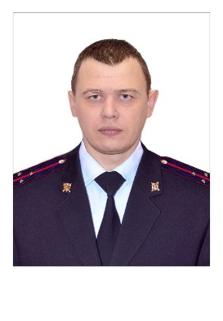
Обслуживаемый участок №8:
п. Урдома
ул. К. Либнекхта – д.д. 2б,25, 30, 32, 34, 36, 38, 40, 40а;
ул. Энтузиастов – д.д. 1, 1а, 2, 2а, 2б, 3, 4, 5, 6, 7, 9, 10, 10а, 11, 12, 13, 14, 15, 16, 17, 18;
ул. Паламышская – д.д. 1, 1а, 6, 7, 9, 10, 11, 12;
пер. Паламышский – д.д. 7, 10, 11;
ул. Свободы – д.д. 1, 5 6, 8, 9, 10, 11, 13, 16, 17, 19;
ул. Победы – д.д. 1, 2, 3, 4, 6, 7, 8, 9, 10, 11, 12, 13, 14, 15, 16, 17, 18, 19, 21;
ул. Пушкинская – д.д. 2, 4, 5, 6, 7, 8, 9, 10 12 ,13, 14, 16, 17, 18, 19, 20, 21, 25;
ул. Чехова – д.д. 1, 3, 6, 7, 9, 11, 13, 15, 18, 19, 20, 21, 22;
ул. Космонавтов – д.д. 1, 2, 5, 7, 8, 9, 13, 14, 17, 18, 19, 20, 21, 22;
ул. Таежная – д.д. 2, 3, 5 9, 10;
ул. Чайковского – д.д. 1, 2, 3, 4, 5, 6, 7, 8, 9, 10;
ул. Маяковского – д.д. 1, 3, 4, 5, 6, 7, 8 9, 10, 11, 12, 13, 14, 15, 16, 17, 18, 19;
ул. Архангельская – д.д. 1, 3, 4, 5, 6, 7, 8, 9, 10, 11, 12, 13, 14, 15, 17, 18, 19;
ул. Телевышка – д. 1;
пер. Калинина – д. 3, 5, 5а, 7, 7а, 9, 9а
ул. Вторая – д.д. 2, 6, 7, 8, 9, 12, 13;
ул. Вычегодская – д.д. 15, 17, 19, 21, 23, 25, 27, 28, 30, 32, 34, 36, 38, 42, 42а, 44, 46, 48, 50, 55, 56, 58, 61;
ул. Гагарина – д.д. 9, 11, 12, 13, 14;
ул. Гаражная – д.д. 2, 3;
ул. Дачная – д.д. 3, 3а, 10;
ул. Заболотная – д.д. 1, 3, 4, 6;
ул. Задорожная – д.д. 1, 2, 8, 9, 10, 11, 13, 14, 16;
ул. Комарова – д.д. 2, 3, 4, 5, 6, 7, 8, 12;
ул. К. Зинина – д.д. 9, 10, 10а, 11 12, 16, 17, 18, 19, 21, 23, 26, 28, 29, 31, 33, 35, 36, 37, 38, 40, 42, 42а, 45, 46, 47, 48, 51, 53, 55, 63, 63а, 65, 66, 67, 69, 70;
пер. Мирный – д. 1;
ул. П. Морозова – д.д. 3, 7, 8, 9, 10, 12;
ул. первая – д.д. 1, 2, 6, 7, 8, 9, 10, 11, 12, 14, 15, 16;
ул. Первомайская – д.д. 1, 2, 3, 4, 6, 7, 8, 10, 11, 12,15;
ул. Покровская – д. 1;
ул. Привокзальная – д.д. 1а, 11, 13, 21, 23а, 25, 27, 29,29а, 31, 33, 35, 39, 51, 67, 69, 71, 75,77, 77а;
ул. Сосновая –д.д. 4, 6, 7, 8, 10, 16, 20, 26;
ул. Трудовая – д.д. 4, 5, 10, 12, 13;
ул. Урдомская – д.д. 2, 3, 4, 5, 6, 8, 10, 12;
пер. Урдомский – д.д. 1, 3, 4, 5, 6, 7, 8, 9, 10;
ул. Южная – д.д. 1а, 2, 10, 12, 14, 18, 20;
ул. 8 марта – д. 6, 10

